**Федеральное государственное автономное образовательное учреждение высшего образования    
«Национальный исследовательский университет   
"Высшая школа экономики"»**

**Московский институт электроники и математики им. А.Н. Тихонова**

**НИУ ВШЭ**

**Департамент компьютерной инженерии**

**Курс: Проектный семинар "Python в науке о данных"**

**ОТЧЁТ по самостоятельной работе:**

**Руководство разработчика**

**Работу выполнили студенты бригады №9 группы БИВ 222:**

**Мишенин Роман Максимович**

**(+79152014847)**

**Некеров Ярослав Александрович**

**МОСКВА 2023**

**Оглавление**

Требования к характеристикам компьютера 4

Версии языка и библиотеки 5

Описание архитектуры приложения 6

Главное окно 6

Интерфейс основного справочника 7

Интерфейс справочника владельцев 8

Всплывающее окно удаления 9

Всплывающее окно экспорта 10

Интерфейс отчёта "Необходимость поставки" 11

Интерфейс отчёта "Загруженность стеллажа" 12

Интерфейс отчёта "Продукты от владельца" 13

Интерфейс отчёта "Товары на стеллаж" 14

Интерфейс отчёта "Вес на стеллажах" 15

Структура каталогов 16

Листинг 17

Модуль main.py 17

Модуль specialfunc.py 26

Модуль generalfunc.py 45

# Требования к характеристикам компьютера

Для работы приложения должна быть создана виртуальная среда исключительно средствами менеджера пакетов conda из актуального дистрибутива Anaconda. Таким образом, приложение должно работать в собственной виртуальной среде на любом компьютере, соответствующем требованиям данного документа, без необходимости добавления библиотек к актуальному дистрибутиву Anaconda.

Приложение является локальным приложением с графическим интерфейсом, которое работает на изолированном компьютере. Это означает, что для работы приложения не нужны вычислительные ресурсы Интернета и не используется клиентсерверная архитектура. В то же время приложение может анализировать данные из Интернета, если перевести их в соотвествующий формат (CSV) и поместить в каталог data. Также приложение должно исполняться на компьютере средней мощности с 8Gb оперативной памяти и 2Gb видеопамяти не очень мощной видеокарты.

# Версии языка и библиотеки

Версия языка Python: 3.9

Актуальные версии библиотек Pandas, NumPy, Matplotlib и Tkinter содержатся в дистрибутиве Anaconda, настоятельно рекомендуемом к скачиванию для работы с данным приложением.

**Описание архитектуры приложения**

**Главное окно**

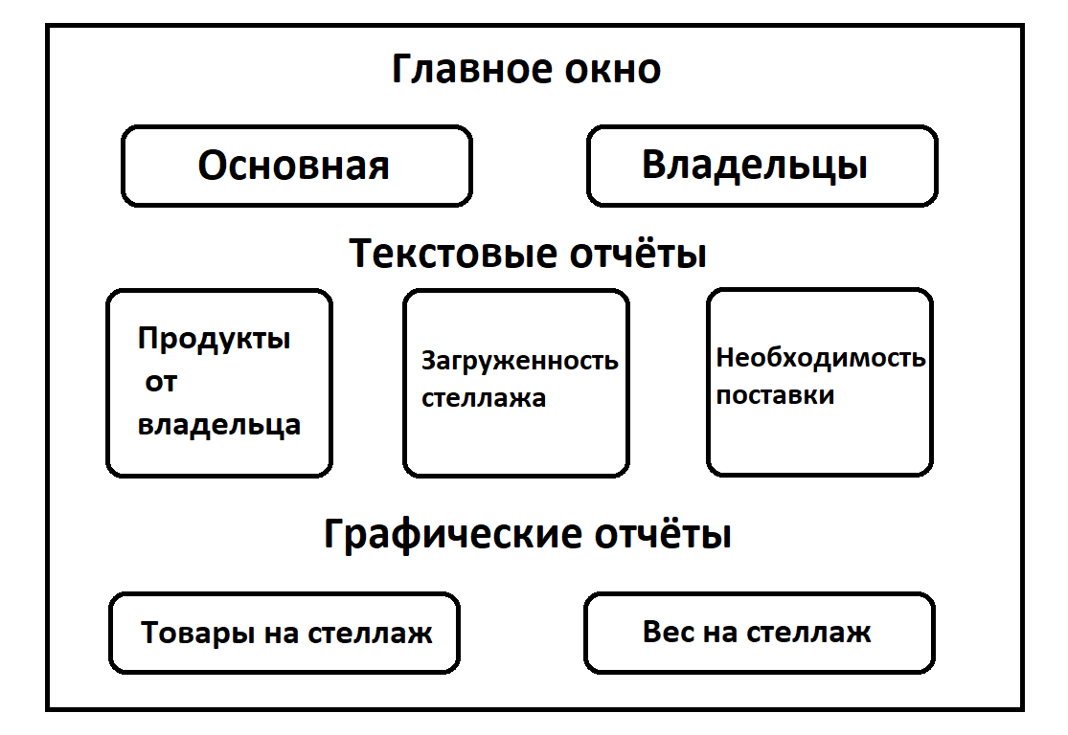

* Кнопки сделаны с помощью виджета Button
* Надписи сделаны с помощью виджета Label
* Окно сделано с помощью виджета Tk

**Интерфейс основного справочника**

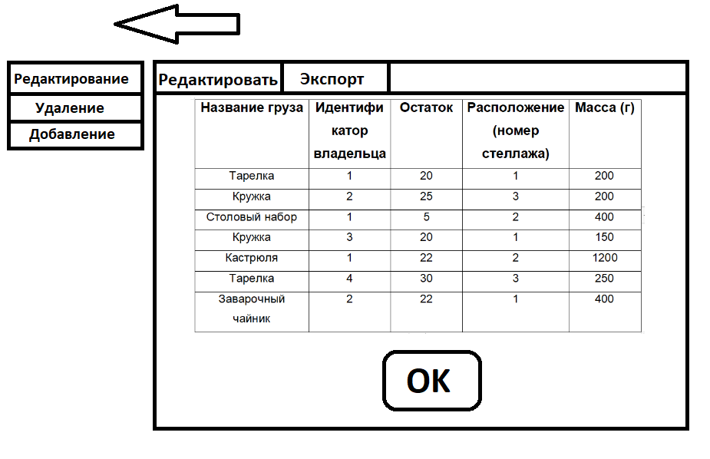

* Кнопка сделана с помощью виджета Button
* Окно сделано с помощью виджета Tk
* Меню сделано с помощью виджета Menu
* Таблица сделана при помощи виджетов Entry
* При нажатии на "удаление" и "экспорт" всплывают отдельные меню.
* При нажатии на "редактирование" открывается доступ к ячейкам таблицы. Чтобы закончить работу, нужно нажать OK.
* При нажатии на "добавление" появляется новая пустая строка. Чтобы закончить работу, нужно нажать OK.

**Интерфейс справочника владельцев**

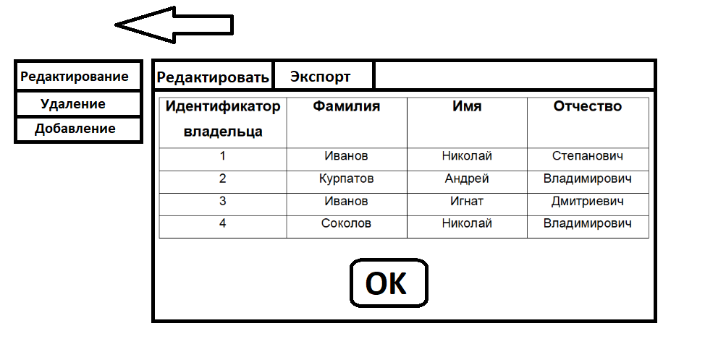

* Окно сделано с помощью виджета Tk
* Меню сделано с помощью виджета Menu
* Таблица сделана при помощи виджетов Entry
* При нажатии на "удаление" и "экспорт" всплывают отдельные меню.
* При нажатии на "редактирование" открывается доступ к ячейкам таблицы. Чтобы закончить работу, нужно нажать OK.
* При нажатии на "добавление" появляется новая пустая строка. Чтобы закончить работу, нужно нажать OK.

**Всплывающее окно удаления**

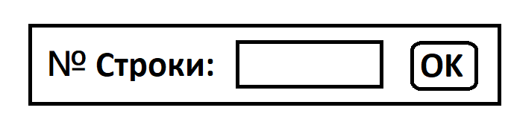

* Окно сделано с помощью виджета Tk
* Поле ввода сделано с помощью виджета Entry
* Кнопка сделана с помощью виджета Button
* Надписи сделаны с помощью виджета Label

**Всплывающее окно экспорта**

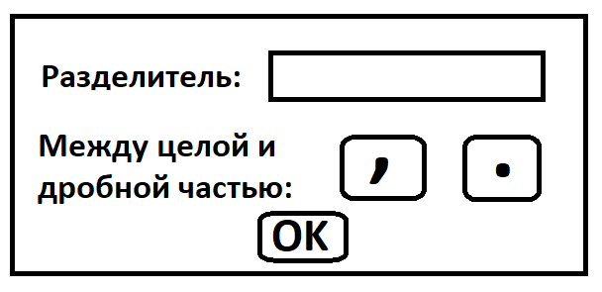

* Окно сделано с помощью виджета Tk
* Поле ввода сделано с помощью виджета Entry
* Кнопки сделаны с помощью виджета Button
* Надписи сделаны с помощью виджета Label

**Интерфейс отчёта "Необходимость поставки"**

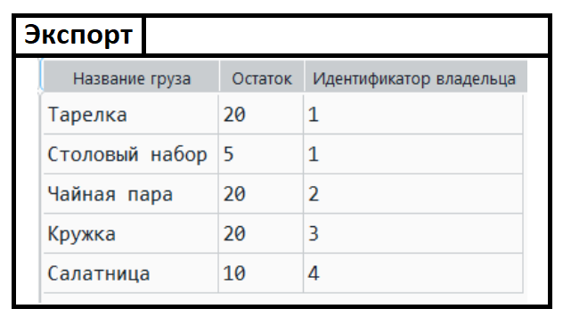

* Окно сделано с помощью виджета Tk
* Меню сделано с помощью виджета Menu
* Таблица сделана при помощи виджетов Entry
* При нажатии на "экспорт" всплывает отдельные меню

**Интерфейс отчёта "Загруженность стеллажа"**

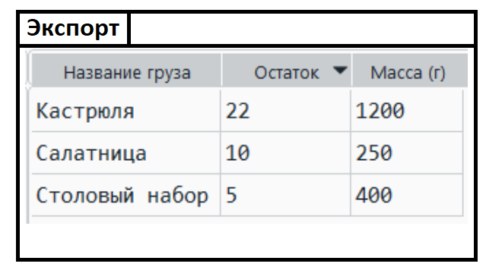

* Окно сделано с помощью виджета Tk
* Меню сделано с помощью виджета Menu
* Таблица сделана при помощи виджетов Entry
* При нажатии на "экспорт" всплывает отдельные меню

**Интерфейс отчёта "Продукты от владельца"**

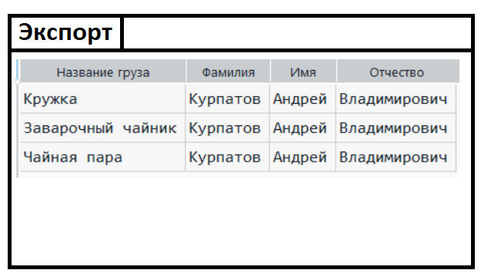

* Окно сделано с помощью виджета Tk
* Меню сделано с помощью виджета Menu
* Таблица сделана при помощи виджетов Entry
* При нажатии на "экспорт" всплывает отдельные меню

**Интерфейс отчёта "Товары на стеллаж"**

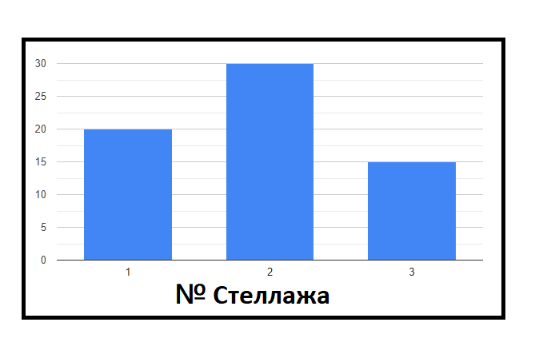

* Окно сделано с помощью виджета Tk
* Надписи сделаны с помощью виджета Label
* Диаграмма сделана с помощью виджета FigureCanvasTkAdd

**Интерфейс отчёта "Вес на стеллажах"**

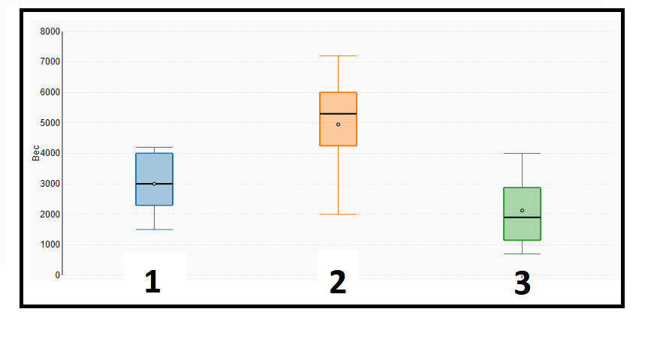

* Окно сделано с помощью виджета Tk
* Надписи сделаны с помощью виджета Label
* Диаграмма сделана с помощью виджета FigureCanvasTkAdd

**Структура каталогов**

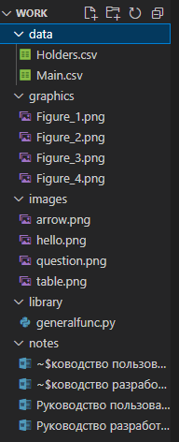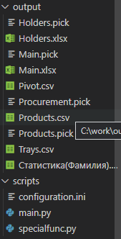

**Листинг**

**Модуль main.py**

import tkinter as tk

import pandas as pd

import configparser

import sys

sys.path.append("/work/library")

from generalfunc import create_guide

from specialfunc import (

ask_param,

ask_stat,

graph_weight,

graph_goods,

ask_pivot,

graph_dist,

graph_load,

)

# чтение данных из ini файла и присваивание значений переменной

config = configparser.ConfigParser()

config.read("/work/scripts/configuration.ini")

colorback = config["settings"]["colorback"]

colortext = config["settings"]["colortext"]

bt_font = config["settings"]["bt_font"].split(",")

bt_font[1] = int(bt_font[1])

bt_font = tuple(bt_font)

lb_font = config["settings"]["lb_font"].split(",")

lb_font[1] = int(lb_font[1])

lb_font = tuple(lb_font)

root = tk.Tk()

root.geometry("700x640+650+40")

root.focus_force()

root.title("Главное окно")

root.resizable(False, False)

root.config(bg=colorback)

ph = tk.PhotoImage(file="/work/images/hello.png")

root.iconphoto(False, ph)

lb_tables = tk.Label(root, text="Таблицы", fg=colortext, bg=colorback, font=lb_font)

lb_tables.place(x=270, y=0)

bt_main = tk.Button(

root,

text="Основная",

fg=colorback,

bg=colortext,

width=19,

height=2,

command=lambda: create_guide(

root, "Основной справочник", "600x250+30+30", "/work/data/Main.csv"

),

font=bt_font,

relief="raised",

bd=1,

)

bt_main.place(x=20, y=55)

bt_hold = tk.Button(

root,

text="Владельцы",

fg=colorback,

bg=colortext,

width=18,

height=2,

command=lambda: create_guide(

root, "Справочник владельцев", "500x150+30+350", "/work/data/Holders.csv"

),

font=bt_font,

relief="raised",

bd=1,

)

bt_hold.place(x=365, y=55)

lb_text = tk.Label(

root, text="Текстовые отчёты", fg=colortext, bg=colorback, font=lb_font

)

lb_text.place(x=200, y=145)

bt_prod = tk.Button(

root,

text="Продукты от\n владельца",

fg=colorback,

bg=colortext,

width=12,

height=2,

command=lambda: ask_param(

root,

'Отчёт "продукты от владельца"',

"500x100+30+580",

pd.merge(

pd.read_csv("/work/data/Main.csv", delimiter=",", encoding="utf8"),

pd.read_csv("/work/data/Holders.csv", delimiter=",", encoding="utf8"),

on="Владелец №",

),

"/work/output/Products.csv",

"Введите № владельца:",

),

font=bt_font,

relief="raised",

bd=1,

)

bt_prod.place(x=20, y=200)

bt_tray = tk.Button(

root,

text="Загруженность\nстеллажа",

fg=colorback,

bg=colortext,

width=12,

height=2,

command=lambda: ask_param(

root,

'Отчёт "загруженность стеллажа"',

"350x100+156+484",

pd.merge(

pd.read_csv("/work/data/Main.csv", delimiter=",", encoding="utf8"),

pd.read_csv("/work/data/Holders.csv", delimiter=",", encoding="utf8"),

on="Владелец №",

),

"/work/output/Trays.csv",

"Введите № стеллажа:",

),

font=bt_font,

relief="raised",

bd=1,

)

bt_tray.place(x=235, y=200)

bt_cure = tk.Button(

root,

text="Необходимость\nпоставки",

fg=colorback,

bg=colortext,

width=13,

height=2,

command=lambda: ask_param(

root,

'Отчёт "необходимость поставки"',

"400x200+195+143",

pd.merge(

pd.read_csv("/work/data/Main.csv", delimiter=",", encoding="utf8"),

pd.read_csv("/work/data/Holders.csv", delimiter=",", encoding="utf8"),

on="Владелец №",

),

"/work/output/Procurement.csv",

"Минимальное кол-во:",

),

font=bt_font,

relief="raised",

bd=1,

)

bt_cure.place(x=450, y=200)

bt_stat = tk.Button(

root,

text="Общая статистика",

fg=colorback,

bg=colortext,

width=19,

height=2,

font=bt_font,

command=lambda: ask_stat(

root,

pd.merge(

pd.read_csv("/work/data/Main.csv", delimiter=",", encoding="utf8"),

pd.read_csv("/work/data/Holders.csv", delimiter=",", encoding="utf8"),

on="Владелец №",

),

),

relief="raised",

bd=1,

)

bt_stat.place(x=20, y=290)

bt_pivot = tk.Button(

root,

text="Сводная таблица",

fg=colorback,

bg=colortext,

width=18,

height=2,

font=bt_font,

command=lambda: ask_pivot(

root,

pd.merge(

pd.read_csv("/work/data/Main.csv", delimiter=",", encoding="utf8"),

pd.read_csv("/work/data/Holders.csv", delimiter=",", encoding="utf8"),

on="Владелец №",

),

),

relief="raised",

bd=1,

)

bt_pivot.place(x=365, y=290)

lb_graph = tk.Label(

root, text="Графические отчёты", fg=colortext, bg=colorback, font=lb_font

)

lb_graph.place(x=185, y=380)

bt_goods = tk.Button(

root,

text="Товары на стеллаж",

fg=colorback,

bg=colortext,

width=19,

height=2,

command=lambda: graph_goods(

pd.merge(

pd.read_csv("/work/data/Main.csv", delimiter=",", encoding="utf8"),

pd.read_csv("/work/data/Holders.csv", delimiter=",", encoding="utf8"),

on="Владелец №",

)

),

font=bt_font,

relief="raised",

bd=1,

)

bt_goods.place(x=20, y=440)

bt_weight = tk.Button(

root,

text="Вес на стеллажах",

fg=colorback,

bg=colortext,

width=18,

height=2,

command=lambda: graph_weight(

pd.merge(

pd.read_csv("/work/data/Main.csv", delimiter=",", encoding="utf8"),

pd.read_csv("/work/data/Holders.csv", delimiter=",", encoding="utf8"),

on="Владелец №",

)

),

font=bt_font,

relief="raised",

bd=1,

)

bt_weight.place(x=365, y=440)

bt_dist = tk.Button(

root,

text="Распределение весов",

fg=colorback,

bg=colortext,

width=19,

height=2,

command=lambda: graph_dist(

pd.merge(

pd.read_csv("/work/data/Main.csv", delimiter=",", encoding="utf8"),

pd.read_csv("/work/data/Holders.csv", delimiter=",", encoding="utf8"),

on="Владелец №",

)

),

font=bt_font,

relief="raised",

bd=1,

)

bt_dist.place(x=20, y=530)

bt_load = tk.Button(

root,

text="Загруженность склада",

fg=colorback,

bg=colortext,

width=18,

height=2,

command=lambda: graph_load(

pd.merge(

pd.read_csv("/work/data/Main.csv", delimiter=",", encoding="utf8"),

pd.read_csv("/work/data/Holders.csv", delimiter=",", encoding="utf8"),

on="Владелец №",

)

),

font=bt_font,

relief="raised",

bd=1,

)

bt_load.place(x=365, y=530)

root.mainloop()

**Модуль specialfunc.py**

import tkinter as tk

import pandas as pd

import tkinter.messagebox as mb

import numpy as np

import configparser

import matplotlib.pyplot as plt

import sys

sys.path.append("/work/library")

from generalfunc import export, onFrameConfigure

from tkinter import ttk

# чтение данных из ini файла и присваивание значений переменной

config = configparser.ConfigParser()

config.read("/work/scripts/configuration.ini")

colorback = config["settings"]["colorback"]

colortext = config["settings"]["colortext"]

bt_font = config["settings"]["bt_font"].split(",")

bt_font[1] = int(bt_font[1])

bt_font = tuple(bt_font)

lb_font = config["settings"]["lb_font"].split(",")

lb_font[1] = int(lb_font[1])

lb_font = tuple(lb_font)

def create_report(

root: tk.Tk,

parent: tk.Toplevel,

title: str,

coord: str,

NAME: pd.DataFrame,

param: str,

path: str,

):

"""_summary_

Args:

root (tk.Tk): корневое окно

parent (tk.Toplevel): ссылка на предыдущее окно (чтобы удалить)

title (str): название окна

coord (str): размеры окна

NAME (pd.DataFrame): DataFrame

param (str): ключевой параметр, по которому будет строиться 1 из 3 отчетов

path (str): путь к файлу

"""

flag = False

if title == 'Отчёт "продукты от владельца"':

if (

not param.isdigit()

or int(param) > NAME["Владелец №"].max()

or int(param) <= 0

):

mb.showerror(

"Неверный идентификатор владельца",

"Введите корректный номер владельца!",

)

parent.focus_force()

else:

flag = True

SEL = NAME["Владелец №"] == int(param)

NAME = NAME.loc[SEL, ["Название", "Фамилия", "Имя", "Отчество"]]

elif title == 'Отчёт "загруженность стеллажа"':

if (

not param.isdigit()

or int(param) > NAME["Стеллаж №"].max()

or int(param) <= 0

):

mb.showerror(

"Неверный номер стеллажа", "Введите корректный номер стеллажа!"

)

parent.focus_force()

else:

flag = True

SEL = NAME["Стеллаж №"] == int(param)

NAME = NAME.loc[SEL, ["Название", "Остаток", "Масса (кг)"]]

else:

if not param.isdigit() or int(param) <= 0:

mb.showerror(

"Неверное количество товара", "Введите корректный количество товара!"

)

parent.focus_force()

else:

flag = True

SEL = NAME["Остаток"] <= int(param)

NAME = NAME.loc[SEL, ["Название", "Остаток", "Владелец №"]]

if flag:

parent.destroy()

win = tk.Toplevel(root)

win.geometry(coord)

mainmenu = tk.Menu(win)

win.config(menu=mainmenu)

win.focus_force()

ph = tk.PhotoImage(file="/work/images/table.png")

win.iconphoto(False, ph)

win.resizable(False, True)

win.title(title)

canvas = tk.Canvas(win, borderwidth=0)

frame = tk.Frame(canvas)

scroll = tk.Scrollbar(win, orient="vertical", command=canvas.yview)

canvas.configure(yscrollcommand=scroll.set)

scroll.pack(side="right", fill="y")

canvas.pack(side="left", fill="both", expand=True)

canvas.create_window((1, 1), window=frame, anchor="nw")

frame.bind("<Configure>", lambda event, canvas=canvas: onFrameConfigure(canvas))

height = NAME.shape[0]

width = NAME.shape[1]

mainmenu.add_command(label="Экспорт", command=lambda: export(win, NAME, path))

pnt = np.empty(shape=(height + 1, width), dtype="O")

vrs = np.empty(shape=(height + 1, width), dtype="O")

for i in range(height + 1):

for j in range(width):

if i == 0:

e = tk.Entry(frame, relief="ridge")

e.grid(row=0, column=j, sticky=tk.E)

e.insert(tk.END, NAME.columns[j])

e.config(state="readonly")

else:

vrs[i, j] = tk.StringVar()

pnt[i, j] = tk.Entry(frame, textvariable=vrs[i, j])

pnt[i, j].grid(row=i, column=j)

cnt = NAME.iloc[i - 1, j]

vrs[i, j].set(str(cnt))

pnt[i, j].config(state="readonly")

def ask_param(

root: tk.Tk, title: str, coord: str, NAME: pd.DataFrame, path: str, msg: str

):

"""_summary_

Args:

root (tk.Tk): корневое окно

title (str): название окна

coord (str): размеры окна

NAME (pd.DataFrame): DataFrame

path (str): путь к файлу, куда идет сохранение

msg (str): сообщение, которое выводится пользователю

"""

win = tk.Toplevel(root)

win.geometry("500x150+700+200")

ph = tk.PhotoImage(file="/work/images/question.png")

win.iconphoto(False, ph)

win.resizable(False, False)

win.title("Окно выбора")

win.config(bg=colorback)

lb_msg = tk.Label(win, text=msg, fg=colortext, bg=colorback, font=lb_font)

lb_msg.place(x=20, y=20)

entry = tk.Entry(win, font=("Arial", 18, "bold"), width=5)

entry.place(x=420, y=30)

btn = tk.Button(

win,

text="OK",

font=bt_font,

bg=colortext,

fg=colorback,

command=lambda: create_report(root, win, title, coord, NAME, entry.get(), path),

)

btn.place(x=200, y=80)

if title == 'Отчёт "продукты от владельца"':

mb.showinfo(

"Инструкция",

"Введите номер владельца, чтобы получить информацию о всех его товарах",

)

elif title == 'Отчёт "загруженность стеллажа"':

mb.showinfo(

"Инструкция",

"Введите номер стеллажа, чтобы получить информацию о товарах, расположенных на нём",

)

else:

mb.showinfo(

"Инструкция",

"Введите минимальное количество единиц товара, чтобы узнать, что нужно заказать",

)

entry.focus_force()

def ask_stat(root: tk.Tk, NAME: pd.DataFrame):

"""_summary_

Args:

root (tk.Tk): ссылка на корневое окно

NAME (pd.DataFrame): DatFrame

Функция узнает у пользователя, отчёт по какому атрибуту он хотел бы увидеть

"""

win = tk.Toplevel(root)

win.geometry("430x120+700+200")

ph = tk.PhotoImage(file="/work/images/question.png")

win.iconphoto(False, ph)

win.resizable(False, False)

win.title("Окно выбора")

win.config(bg=colorback)

lb_msg = tk.Label(

win, text="Выберите переменную:", fg=colortext, bg=colorback, font=lb_font

)

lb_msg.place(x=10, y=0)

com_col = ttk.Combobox(

win,

values=[

"Название",

"Владелец №",

"Остаток",

"Стеллаж №",

"Масса (кг)",

"Фамилия",

"Имя",

"Отчество",

],

font=bt_font,

width=12,

state="readonly",

)

com_col.current(0)

com_col.place(x=30, y=60)

com_col.focus_force()

btn = tk.Button(

win,

text="OK",

font=bt_font,

bg=colortext,

fg=colorback,

command=lambda: create_stat(root, win, NAME, com_col.get()),

)

btn.place(x=330, y=50)

def create_stat(root: tk.Tk, parent: tk.Toplevel, NAME: pd.DataFrame, answer: str):

"""_summary_

Args:

root (tk.Tk): ссылка на корневое окно

parent (tk.Toplevel): ссылка на предыдущее окно

NAME (pd.DataFrame): DataFrame

answer (str): ответ пользователя, который получаем из функции ask_stat()

"""

parent.destroy()

win = tk.Toplevel(root)

mainmenu = tk.Menu(win)

ph = tk.PhotoImage(file="/work/images/table.png")

win.iconphoto(False, ph)

win.config(menu=mainmenu)

win.focus_force()

ph = tk.PhotoImage(file="/work/images/table.png")

win.iconphoto(False, ph)

win.resizable(True, True)

win.title(f'"{answer}"')

canvas = tk.Canvas(win, borderwidth=0)

frame = tk.Frame(canvas)

scroll = tk.Scrollbar(win, orient="vertical", command=canvas.yview)

canvas.configure(yscrollcommand=scroll.set)

scroll.pack(side="right", fill="y")

canvas.pack(side="left", fill="both", expand=True)

canvas.create_window((1, 1), window=frame, anchor="nw")

frame.bind("<Configure>", lambda event, canvas=canvas: onFrameConfigure(canvas))

mainmenu.add_command(

label="Экспорт",

command=lambda: export(win, NAME, f"/work/data/Статистика({answer}).csv"),

)

if answer in ["Название", "Фамилия", "Имя", "Отчество", "Владелец №", "Стеллаж №"]:

win.geometry("350x200+100+100")

W = NAME[answer].value_counts().to_frame().reset_index()

percents = []

for i in range(W.shape[0]):

percents.append((W[answer].loc[W.index[i]] / NAME.shape[0] * 100).round(5))

W["Проценты (%)"] = percents

W.rename(

columns={"index": f"{answer}", f"{answer}": "Количество"}, inplace=True

)

height = W.shape[0]

width = W.shape[1]

pnt = np.empty(shape=(height + 1, width), dtype="O")

vrs = np.empty(shape=(height + 1, width), dtype="O")

for i in range(height + 1):

for j in range(width):

if i == 0:

e = tk.Entry(frame, relief="ridge")

e.grid(row=0, column=j, sticky=tk.E)

e.insert(tk.END, W.columns[j])

e.config(state="readonly")

else:

vrs[i, j] = tk.StringVar()

pnt[i, j] = tk.Entry(frame, textvariable=vrs[i, j])

pnt[i, j].grid(row=i, column=j)

cnt = W.iloc[i - 1, j]

vrs[i, j].set(str(cnt))

pnt[i, j].config(state="readonly")

else:

win.geometry("250x140+50+50")

NAME = NAME[answer].describe().to_frame().reset_index()

height = 8

width = 2

pnt = np.empty(shape=(height, width), dtype="O")

vrs = np.empty(shape=(height, width), dtype="O")

lst = [

"Количество",

"Среднее",

"СТД Отклонение",

"Минимум",

"25%",

"50%",

"75%",

"Максимум",

]

for i in range(height):

e = tk.Entry(frame, relief="ridge")

e.grid(row=i, column=0, sticky=tk.E)

e.insert(tk.END, lst[i])

e.config(state="readonly")

for i in range(height):

vrs[i, 1] = tk.StringVar()

pnt[i, 1] = tk.Entry(frame, textvariable=vrs[i, 1])

pnt[i, 1].grid(row=i, column=1)

cnt = NAME.iloc[i, 1]

vrs[i, 1].set(str(cnt.round(5)))

pnt[i, 1].config(state="readonly")

def ask_pivot(root: tk.Tk, NAME: pd.DataFrame):

"""_summary_

Args:

root (tk.Tk): ссылка на корневое окно

NAME (pd.DataFrame): DataFrame

Функция запрашивает у пользователя параметры для формирования сводной таблицы

"""

win = tk.Toplevel(root)

win.geometry("600x220+700+200")

ph = tk.PhotoImage(file="/work/images/question.png")

win.iconphoto(False, ph)

win.resizable(False, False)

win.title("Окно выбора")

win.config(bg=colorback)

lb_msg = tk.Label(

win,

text="Выберите РАЗЛИЧНЫЕ переменные:",

fg=colortext,

bg=colorback,

font=bt_font,

)

lb_msg.place(x=10, y=0)

com_1 = ttk.Combobox(

win,

values=["Название", "Владелец №", "Стеллаж №", "Фамилия", "Имя", "Отчество"],

font=bt_font,

width=12,

state="readonly",

)

com_1.current(0)

com_1.place(x=30, y=50)

com_1.focus_force()

com_2 = ttk.Combobox(

win,

values=["Название", "Владелец №", "Стеллаж №", "Фамилия", "Имя", "Отчество"],

font=bt_font,

width=12,

state="readonly",

)

com_2.current(1)

com_2.place(x=330, y=50)

lb_agg = tk.Label(

win,

text="Выберите агрегирующую функцию:",

fg=colortext,

bg=colorback,

font=bt_font,

)

lb_agg.place(x=10, y=100)

com_agg = ttk.Combobox(

win,

values=[

"mean (Среднее)",

"median (Медиана)",

" min (Минимум)",

"max (Максимум)",

"std (СТД Отклонение)",

"sum (Сумма)",

],

font=bt_font,

width=15,

state="readonly",

)

com_agg.current(0)

com_agg.place(x=70, y=160)

btn = tk.Button(

win,

text="OK",

font=bt_font,

bg=colortext,

fg=colorback,

command=lambda: create_pivot(

root, win, NAME, com_1.get(), com_2.get(), com_agg.get()

),

)

btn.place(x=370, y=150)

def create_pivot(

root: tk.Tk,

parent: tk.Toplevel,

NAME: pd.DataFrame,

par1: str,

par2: str,

aggr: str,

):

"""_summary_

Args:

root (tk.Tk): ссылка на корневое окно

parent (tk.Toplevel): ссылка на окно с выбором (чтобы удалить)

NAME (pd.DataFrame): DataFrame

par1 (str): первый параметр (строки)

par2 (str): второй параметр (столбцы)

aggr (str): аггрегирующая функция

"""

parent.destroy()

if par1 == par2:

mb.showerror("Ошибка выбора", "Введите РАЗЛИЧНЫЕ параметры!")

ask_pivot(root, NAME)

else:

win = tk.Toplevel(root)

win.geometry("600x300+100+100")

ph = tk.PhotoImage(file="/work/images/table.png")

win.iconphoto(False, ph)

mainmenu = tk.Menu(win)

win.config(menu=mainmenu)

win.focus_force()

ph = tk.PhotoImage(file="/work/images/table.png")

win.iconphoto(False, ph)

win.resizable(False, True)

win.title("Сводная таблица")

canvas = tk.Canvas(win, borderwidth=0)

frame = tk.Frame(canvas)

scrollv = tk.Scrollbar(win, orient="vertical", command=canvas.yview)

canvas.configure(yscrollcommand=scrollv.set)

scrollg = tk.Scrollbar(win, orient="horizontal", command=canvas.xview)

canvas.configure(xscrollcommand=scrollg.set)

scrollg.pack(side="bottom", fill="x")

scrollv.pack(side="right", fill="y")

canvas.pack(side="left", fill="both", expand=True)

canvas.create_window((1, 1), window=frame, anchor="nw")

frame.bind("<Configure>", lambda event, canvas=canvas: onFrameConfigure(canvas))

NAME = NAME.pivot_table(

index=par1,

columns=par2,

values=["Масса (кг)", "Остаток"],

aggfunc=aggr[: aggr.find("(") - 1],

)

height = NAME.shape[0]

width = NAME.shape[1]

mainmenu.add_command(

label="Экспорт", command=lambda: export(win, NAME, "/work/data/Pivot.csv")

)

pnt = np.empty(shape=(height + 2, width + 1), dtype="O")

vrs = np.empty(shape=(height + 2, width + 1), dtype="O")

for i in range(height + 1):

e = tk.Entry(frame, relief="ridge")

e.grid(row=i, column=0, sticky=tk.E)

if i == 0:

e.insert(tk.END, "Мульти-индекс")

else:

e.insert(tk.END, NAME.index[i - 1])

e.config(state="readonly")

for j in range(1, width + 1):

if i == 0:

e = tk.Entry(frame, relief="ridge")

e.grid(row=0, column=j, sticky=tk.E)

e.insert(

tk.END,

str(NAME.columns[j - 1])

.replace("{", "")

.replace("}", "")

.replace("'", ""),

)

e.config(state="readonly")

else:

vrs[i, j] = tk.StringVar()

pnt[i, j] = tk.Entry(frame, textvariable=vrs[i, j])

pnt[i, j].grid(row=i, column=j)

cnt = NAME.iloc[i - 1, j - 1]

vrs[i, j].set(str(cnt.round(1)).replace("nan", "-"))

pnt[i, j].config(state="readonly")

def graph_goods(NAME: pd.DataFrame):

"""_summary_

Args:

NAME (pd.DataFrame): DataFrame

Создаёт графический отчёт типа стобчатая диаграмма

"""

NAME = NAME.groupby(["Стеллаж №"]).agg({"Остаток": "sum"}).reset_index()

trays = NAME["Стеллаж №"].to_list()

number = NAME["Остаток"].to_list()

fig, ax = plt.subplots()

bar_container = ax.bar(trays, number)

ax.set(

ylabel="Количество",

title="Остаток товаров на стеллажах",

ylim=(0, max(number) + 30),

xlabel="Стеллаж №",

)

ax.bar_label(bar_container)

plt.show()

def graph_weight(NAME: pd.DataFrame):

"""_summary_

Args:

NAME (pd.DataFrame): DataFrame

Создаёт графический отчёт типа диаграмма Бокса-Вискера

"""

values = []

for i in range(1, NAME["Стеллаж №"].max() + 1):

values.append(mass_on_each_tray(NAME, i))

fig = plt.figure()

ax = fig.add_subplot(111)

ax.boxplot(values)

ax.set_xlabel("Стеллаж №")

ax.set_ylabel("Масса (кг)")

plt.title("Загруженность стеллажей")

plt.show()

def mass_on_each_tray(NAME: pd.DataFrame, num: int) -> list:

"""_summary_

Args:

NAME (pd.DataFrame): DataFrame

num (int): номер стеллажа, для которого нужно создать список с массами всех товаров, лежащих на нём

Returns:

list: список с массами товаров

"""

lst = []

for i in range(NAME.shape[0]):

if NAME["Стеллаж №"].loc[NAME.index[i]] == num:

lst.append(

NAME["Остаток"].loc[NAME.index[i]]

* NAME["Масса (кг)"].loc[NAME.index[i]]

)

lst = list(np.around(np.array(lst), 1))

return lst

def graph_dist(NAME: pd.DataFrame):

"""_summary_

Args:

NAME (pd.DataFrame): DataFrame

Создаёт графический отчёт типа гистограмма

"""

data = NAME["Масса (кг)"].to_list()

fig, ax = plt.subplots()

bar_container = ax.hist(data, bins=100)

plt.hist(data, bins=50)

ax.set(ylabel="Количество", xlabel="Масса (кг)")

plt.title("Распределение масс")

plt.show()

def graph_load(NAME: pd.DataFrame):

"""_summary_

Args:

NAME (pd.DataFrame): DataFrame

Создаёт графический отчёт типа диаграмма рассеивания

"""

weights = NAME["Масса (кг)"].to_list()

lefts = NAME["Остаток"].to_list()

res_list = [weights[i] * lefts[i] for i in range(len(weights))]

fig, ax = plt.subplots()

bar_container = ax.scatter(weights, lefts, s=res_list, c="orange")

ax.set(ylabel="Остаток", xlabel="Масса (кг)")

plt.text(18, 100, "Размер круга = [кг*шт]")

plt.title("Загруженность склада")

plt.show()

**Модуль generalfunc.py**

import tkinter as tk

import pandas as pd

from tkinter import ttk

import numpy as np

import configparser

import tkinter.messagebox as mb

# чтение данных из ini файла и присваивание значений переменной

config = configparser.ConfigParser()

config.read("/work/scripts/configuration.ini")

colorback = config["settings"]["colorback"]

colortext = config["settings"]["colortext"]

bt_font = config["settings"]["bt_font"].split(",")

bt_font[1] = int(bt_font[1])

bt_font = tuple(bt_font)

lb_font = config["settings"]["lb_font"].split(",")

lb_font[1] = int(lb_font[1])

lb_font = tuple(lb_font)

def export(root: tk.Tk, NAME: pd.DataFrame, path: str):

"""_summary_

Args:

root (tk.Tk): корневой элемент

NAME (pd.DataFrame): DataFrame

path (str): путь к исходному файлу, откуда взяли DataFrame

Функция собирает параметры экспорта, а по нажатию кнопки совершает его

"""

win = tk.Toplevel(root)

win.geometry("330x270+700+250")

win.title("Окно экспорта")

win.focus_force()

win.resizable(False, False)

win.config(bg=colorback)

ph = tk.PhotoImage(file="/work/images/arrow.png")

win.iconphoto(False, ph)

lb_sep = tk.Label(

win, text="Разделитель:", fg=colortext, bg=colorback, font=bt_font

)

lb_sep.place(x=20, y=20)

ent_sep = tk.Entry(win, font=bt_font, width=5)

ent_sep.place(x=220, y=20)

lb_dec = tk.Label(

win, text="Десятичный\n разделитель:", fg=colortext, bg=colorback, font=bt_font

)

lb_dec.place(x=10, y=70)

lb_form = tk.Label(win, text="Формат:", fg=colortext, bg=colorback, font=bt_font)

lb_form.place(x=20, y=140)

com_form = ttk.Combobox(

win, values=["Excel", "CSV", "Pickle"], font=bt_font, width=12, state="readonly"

)

com_form.current(0)

com_form.place(x=140, y=140)

com_dec = ttk.Combobox(

win, values=["Запятая", "Точка"], font=bt_font, width=8, state="readonly"

)

com_dec.current(0)

com_dec.place(x=190, y=80)

bt_OK = tk.Button(

win,

text="OK",

fg=colorback,

bg=colortext,

command=lambda: appr_exp(

ent_sep.get(), com_form.get(), com_dec.get(), NAME, path

),

font=lb_font,

relief="raised",

)

bt_OK.place(x=140, y=190)

def appr_exp(sep: str, form: str, dec: str, NAME: pd.DataFrame, path: str):

"""_summary_

Args:

sep (str): разделитель между значениям

form (str): формат (csv, xlsx, pick)

dec (str): десятичный разделитель

NAME (pd.DataFrame): DataFrame

path (str): путь к исходному файлу, откуда взяли DataFrame

Функция выгружает DataFrame в файловую систему

"""

# выбор формата экспорта

if form == "Excel":

NAME.to_excel(

path.replace("data", "output").replace("csv", "xlsx"), index=False

)

mb.showinfo(

"Успешное сохранение",

"Выходной файл (excel) успешно сохранён в каталоге output",

)

elif form == "CSV":

if len(sep) != 1:

mb.showerror("Ошибка ввода", 'Введите в поле "разделитель" один символ!')

else:

if dec == "Запятая":

NAME.to_csv(

path.replace("data", "output"), index=False, decimal=",", sep=sep

)

mb.showinfo(

"Успешное сохранение",

"Выходной файл (csv) успешно сохранён в каталоге output",

)

else:

NAME.to_csv(

path.replace("data", "output"), index=False, decimal=".", sep=sep

)

mb.showinfo(

"Успешное сохранение",

"Выходной файл (csv) успешно сохранён в каталоге output",

)

else:

NAME.to_pickle(path.replace("data", "output").replace("csv", "pick"))

mb.showinfo(

"Успешное сохранение",

"Выходной файл (pickle) успешно сохранён в каталоге output",

)

def create_guide(root: tk.Tk, title: str, coord: str, path: str):

"""_summary_

Args:

root (tk.Tk): корневое окно

title (str): название окна

coord (str): размеры окна

path (str): путь к исходному файлу

Функция создает окно для показа справочников

"""

win = tk.Toplevel(root)

win.geometry(coord)

mainmenu = tk.Menu(win)

win.config(menu=mainmenu)

win.focus_force()

ph = tk.PhotoImage(file="/work/images/table.png")

win.iconphoto(False, ph)

win.resizable(False, True)

win.title(title)

canvas = tk.Canvas(win, borderwidth=0)

frame = tk.Frame(canvas)

scroll = tk.Scrollbar(win, orient="vertical", command=canvas.yview)

canvas.configure(yscrollcommand=scroll.set)

scroll.pack(side="right", fill="y")

canvas.pack(side="left", fill="both", expand=True)

canvas.create_window((1, 1), window=frame, anchor="nw")

frame.bind("<Configure>", lambda event, canvas=canvas: onFrameConfigure(canvas))

NAME = pd.read_csv(path, delimiter=",", encoding="utf8")

height = NAME.shape[0]

width = NAME.shape[1]

mainmenu.add_command(label="Экспорт", command=lambda: export(win, NAME, path))

actionmenu = tk.Menu(mainmenu, tearoff=0)

mainmenu.add_cascade(label="Изменить", menu=actionmenu)

actionmenu.add_command(

label="Редактирование",

command=lambda: edit_data(frame, NAME, pnt, win, root, path, title, coord),

)

actionmenu.add_command(

label="Удаление",

command=lambda: delete_data(frame, NAME, pnt, win, root, path, title, coord),

)

actionmenu.add_command(

label="Добавление",

command=lambda: add_data(frame, NAME, vrs, pnt, win, root, path, title, coord),

)

pnt = np.empty(shape=(height + 50, width), dtype="O")

vrs = np.empty(shape=(height + 50, width), dtype="O")

for i in range(height + 1):

for j in range(width):

if i == 0:

e = tk.Entry(frame, relief="ridge")

e.grid(row=0, column=j, sticky=tk.E)

e.insert(tk.END, NAME.columns[j])

e.config(state="readonly")

else:

vrs[i, j] = tk.StringVar()

pnt[i, j] = tk.Entry(frame, textvariable=vrs[i, j])

pnt[i, j].grid(row=i, column=j)

cnt = NAME.iloc[i - 1, j]

vrs[i, j].set(str(cnt))

pnt[i, j].config(state="readonly")

def onFrameConfigure(canvas: tk.Canvas):

"""_summary_

Args:

canvas (tk.Canvas): для обработки скроллбара

"""

canvas.configure(scrollregion=canvas.bbox("all"))

def delete_data(

frame: tk.Frame,

NAME: pd.DataFrame,

pnt: np.array,

parent: tk.Toplevel,

root: tk.Tk,

path: str,

title: str,

coord: str,

):

"""_summary_

Args:

frame (tk.Frame): фрейм, где находятся виджеты entry

NAME (pd.DataFrame): DataFrame

pnt (np.array): массив указателей на виджеты Entry

parent (tk.Toplevel): предыдущее окно (чтобы удалить его)

root (tk.Tk): корневое окно

path (str): путь к исходому файлу

title (str): название окна

coord (str): размеры окна

"""

mb.showinfo(

"Инструкция",

"Сотрите все значения в строке, которую хотите удалить, затем нажмите ОК (под последней строкой)",

)

parent.focus_force()

# здесь и далее focus_force для фокусировки на определённом окне

height = NAME.shape[0]

width = NAME.shape[1]

for i in range(1, height):

for j in range(width):

pnt[i, j].config(state="normal")

btn = tk.Button(

frame,

text="OK",

font=bt_font,

bg=colortext,

fg=colorback,

command=lambda: appr_delete(btn, NAME, pnt, parent, root, path, title, coord),

width=10,

)

btn.grid(row=height + 1, columnspan=6)

def appr_delete(

btn: tk.Button,

NAME: pd.DataFrame,

pnt: np.array,

parent: tk.Toplevel,

root: tk.Tk,

path: str,

title: str,

coord: str,

):

"""_summary_

Args:

btn (tk.Button): ссылка на кнопку (чтобы удалить)

NAME (pd.DataFrame): DataFrame

pnt (np.array): массив указателей на виджеты Entry

parent (tk.Toplevel): предыдущее окно (чтобы удалить его)

root (tk.Tk): корневое окно

path (str): путь к исходому файлу

title (str): название окна

coord (str): размеры окна

"""

btn.destroy()

height = NAME.shape[0]

width = NAME.shape[1]

for i in range(1, height):

lst = []

for j in range(width):

pnt[i, j].config(state="readonly")

lst.append(pnt[i, j].get())

# поиск пустой строки

if lst == ["", "", "", "", ""]:

for k in range(i, height - 1):

# цикл для удаления (переприсваивание)

NAME.loc[k] = NAME.iloc[k + 1]

NAME.drop(NAME.tail(1).index, inplace=True)

NAME.to_csv(path, index=False, decimal=",", sep=",")

mb.showinfo("Успешные изменения", "Изменения успешно сохранены")

parent.destroy()

create_guide(root, title, coord, path)

def edit_data(

frame: tk.Frame,

NAME: pd.DataFrame,

pnt: np.array,

parent: tk.Toplevel,

root: tk.Tk,

path: str,

title: str,

coord: str,

):

"""_summary_

Args:

frame (tk.Frame): фрейм, где находятся виджеты entry

NAME (pd.DataFrame): DataFrame

pnt (np.array): массив указателей на виджеты Entry

parent (tk.Toplevel): предыдущее окно (чтобы удалить его)

root (tk.Tk): корневое окно

path (str): путь к исходому файлу

title (str): название окна

coord (str): размеры окна

"""

mb.showinfo(

"Инструкция",

"Отредактируйте необходимые записи и нажмите ОК (под последней строкой)",

)

parent.focus_force()

height = NAME.shape[0]

width = NAME.shape[1]

for i in range(1, height):

for j in range(width):

# здесь и далее состояние normal - можно писать, readonly - только чтение

pnt[i, j].config(state="normal")

btn = tk.Button(

frame,

text="OK",

font=bt_font,

bg=colortext,

fg=colorback,

command=lambda: appr_edit(btn, NAME, pnt, parent, root, path, title, coord),

width=10,

)

btn.grid(row=height + 1, columnspan=6)

def appr_edit(

btn: tk.Button,

NAME: pd.DataFrame,

pnt: np.array,

parent: tk.Toplevel,

root: tk.Tk,

path: str,

title: str,

coord: str,

):

"""_summary_

Args:

btn (tk.Button): ссылка на кнопку (чтобы удалить)

NAME (pd.DataFrame): DataFrame

pnt (np.array): массив указателей на виджеты Entry

parent (tk.Toplevel): предыдущее окно (чтобы удалить его)

root (tk.Tk): корневое окно

path (str): путь к исходому файлу

title (str): название окна

coord (str): размеры окна

"""

btn.destroy()

height = NAME.shape[0]

width = NAME.shape[1]

for i in range(1, height):

lst = []

for j in range(width):

pnt[i, j].config(state="readonly")

lst.append(pnt[i, j].get())

NAME.loc[i] = lst

NAME.to_csv(path, index=False, decimal=",", sep=",")

mb.showinfo("Успешные изменения", "Изменения успешно сохранены")

parent.destroy()

create_guide(root, title, coord, path)

def add_data(

frame: tk.Frame,

NAME: pd.DataFrame,

vrs: np.array,

pnt: np.array,

parent: tk.Toplevel,

root: tk.Tk,

path: str,

title: str,

coord: str,

):

"""_summary_

Args:

frame (tk.Frame): фрейм, где находятся виджеты entry

NAME (pd.DataFrame): DataFrame

vrs (np.array): массив указателей на буферы

pnt (np.array): массив указателей на виджеты Entry

parent (tk.Toplevel): предыдущее окно (чтобы удалить его)

root (tk.Tk): корневое окно

path (str): путь к исходому файлу

title (str): название окна

coord (str): размеры окна

"""

mb.showinfo(

"Инструкция", "Добавьте одну запись в появившемся снизу поле и нажмите ОК"

)

parent.focus_force()

height = NAME.shape[0]

width = NAME.shape[1]

for j in range(width):

vrs[height, j] = tk.StringVar()

pnt[height, j] = tk.Entry(frame, textvariable=vrs[height, j])

pnt[height, j].grid(row=height, column=j)

vrs[height, j].set("")

btn = tk.Button(

frame,

text="OK",

font=bt_font,

bg=colortext,

fg=colorback,

command=lambda: appr_add(btn, NAME, pnt, parent, root, path, title, coord),

width=10,

)

btn.grid(row=height + 2, columnspan=6)

def appr_add(

btn: tk.Button,

NAME: pd.DataFrame,

pnt: np.array,

parent: tk.Toplevel,

root: tk.Tk,

path: str,

title: str,

coord: str,

):

"""_summary_

Args:

btn (tk.Button): ссылка на кнопку (чтобы удалить)

NAME (pd.DataFrame): DataFrame

pnt (np.array): массив указателей на виджеты Entry

parent (tk.Toplevel): предыдущее окно (чтобы удалить его)

root (tk.Tk): корневое окно

path (str): путь к исходому файлу

title (str): название окна

coord (str): размеры окна

"""

height = NAME.shape[0] + 1

width = NAME.shape[1]

lst = []

btn.destroy()

for i in range(1, height):

for j in range(width):

pnt[i, j].config(state="readonly")

for j in range(width):

lst.append(pnt[height - 1, j].get())

NAME.loc[len(NAME.index)] = lst

NAME.to_csv(path, index=False, decimal=",", sep=",")

mb.showinfo("Успешные изменения", "Изменения успешно сохранены")

parent.destroy()

create_guide(root, title, coord, path)